**Sygnalna**

**informacja o sytuacji na przemyskim rynku pracy**

**w październiku 2023 r.**

Według stanu na 31.10.2023r. w Powiatowym Urzędzie Pracy w Przemyślu zarejestrowanych było 5121 bezrobotnych tj. o 33 osoby więcej niż w miesiącu poprzednim. W porównaniu do analogicznego okresu roku ubiegłego liczba bezrobotnych jest mniejsza o 157 osób tj. 3,1%.

Ilość bezrobotnych zamieszkałych w Przemyślu w końcu października 2023r. wynosiła 2298 osób (tj. 44,9% ogółu bezrobotnych) i w porównaniu do miesiąca poprzedniego była mniejsza o 28 osób. Ilość bezrobotnych zamieszkałych w powiecie ziemskim była większa o 61 osób i na koniec października 2023r. wynosiła 2823 osoby (tj. 55,1% ogółu bezrobotnych).

**Stopa bezrobocia**

(procentowy udział liczby bezrobotnych w liczbie ludności

aktywnej zawodowo).

|  |  |  |  |
| --- | --- | --- | --- |
| **LP.** | **Wyszczególnienie** | **Stopa bezrobocia**  **wg stanu na:** | |
| **31.08.2023** | **30.09.2023** |
| 1. | POLSKA | **5%** | **5%** |
| 2. | Województwo Podkarpackie | **8,5%** | **8,3%** |
| 3. | Powiat przemyski | **16%** | **14,7%** |
| 4. | Miasto Przemyśl | **9%** | **9,9%** |

Największy udział w ogólnej liczbie zarejestrowanych bezrobotnych w powiecie przemyskim ziemskim stanowili bezrobotni z gminy Żurawica – 16,3%; gminy Przemyśl –13,8%; gminy Dubiecko – 13%; gminy Bircza – 10,1%, gminy Orły – 9,7%, gminy Medyka – 9,5%; natomiast najmniejszy udział stanowili bezrobotni z gminy Stubno – 5%.

**Napływ i odpływ bezrobotnych w październiku 2023r.**

W październiku 2023r. w urzędzie pracy zarejestrowało się 585 nowych bezrobotnych, (w miesiącu poprzednim 578 osób). Z ewidencji bezrobotnych wykreślono 552 osoby (w miesiącu poprzednim 590 osób).

|  |  |  |
| --- | --- | --- |
| **Przyczyny wyłączeń z ewidencji bezrobotnych** | | **Liczba osób** |
| podjęcia pracy niesubsydiowanej | | **223** |
| podjęcia pracy subsydiowanej | | **92** |
| z tego | prac interwencyjnych | **9** |
| robót publicznych | **24** |
| podjęcia działalności gospodarczej | **22** |
| podjęcia pracy w ramach refundacji kosztów zatrudnienia | **13** |
| bon na zasiedlenie | **22** |
| inne | **2** |
| rozpoczęcia szkolenia | | **4** |
| rozpoczęcia stażu | | **12** |
| rozpoczęcia prac społecznie użytecznych | | **2** |
| odmowy przyjęcia propozycji pracy lub innej formy pomocy | | **1** |
| niepotwierdzenia gotowości do podjęcia pracy | | **123** |
| dobrowolnej rezygnacji ze statusu bezrobotnego | | **23** |
| podjęcia nauki | | **35** |
| osiągnięcia wieku emerytalnego | | **5** |
| nabycia praw emerytalnych lub rentowych | | **1** |
| nabycia uprawnień do świadczenia przedemerytalnego | | **2** |
| innych przyczyn | | **29** |

**Struktura bezrobotnych**

Wg stanu na 31.10.2023r. wybrane kategorie bezrobotnych przedstawiały się następująco:

* **kobiety** stanowiły 51,3% ogółu bezrobotnych (2625 kobiet w tym 1465 zamieszkałych na wsi); w porównaniu do stanu z miesiąca poprzedniego udział kobiet w ogólnej liczbie bezrobotnych zwiększył się o 11 osób. W ogólnej liczbie bezrobotnych kobiet 826 osób tj. 31,5% stanowiły kobiety, które nie podjęły zatrudnienia po urodzeniu dziecka.
* **z prawem do zasiłku** zarejestrowane były 682 osoby, które stanowiły 13,3% w ogólnej liczbie bezrobotnych (w m-cu poprzednim odpowiednio: 668 i 14,4%). W omawianej populacji bezrobotni mieszkańcy wsi stanowili 59,5% (w mc-u poprzednim 58,7%).
* **osoby poprzednio pracujące** w ogólnej liczbie bezrobotnych stanowiły 83,3% (w m-cu poprzednim 83,4%). W ogólnej liczbie poprzednio pracujących, osoby zwolnione z przyczyn dotyczących zakładu pracy, stanowiły 3,5% (w miesiącu poprzednim 3,5%).
* **bez kwalifikacji zawodowych** zarejestrowanych było 1780 osób, które w ogólnej liczbie bezrobotnych stanowiły 34,8% (w miesiącu poprzednim 34,7%).
* **bez doświadczenia zawodowego** zarejestrowanych było 1265 osób, które w ogólnej liczbie bezrobotnych stanowiły 24,7% (w poprzednim miesiącu 25%).
* **osoby w okresie 12 miesięcy od dnia ukończenia nauki** stanowiły 3,6% (183 osoby) w ogólnej liczbie bezrobotnych (w m-cu poprzednim: 3,1% i 158 osób)
* **cudzoziemcy** stanowili 1,3% (67 osób) w ogólnej liczbie bezrobotnych (w miesiącu poprzednim: 1,3% i 64 osoby).

**Osoby bezrobotne będące w szczególnej sytuacji na rynku pracy**

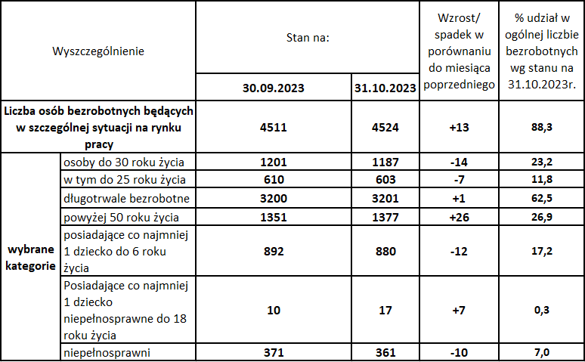

Wg stanu na 31.10.2023r. w ewidencji Powiatowego Urzędu Pracy w Przemyślu były **133** **osoby poszukujące pracy** (nieposiadające statusu osoby bezrobotnej) w tym **90** **osób niepełnosprawnych** niepozostających w zatrudnieniu (w m-cu poprzednim **129** osób poszukujących pracy i **87** osób niepełnosprawnych).

**Osoby bezrobotne w aktywnych formach przeciwdziałania bezrobociu**

**– stan na koniec października 2023r.**

|  |  |  |  |
| --- | --- | --- | --- |
| **Wyszczególnienie** | | **Razem** | **kobiety** |
| osoby bezrobotne zatrudnione | przy pracach interwencyjnych | 194 | 123 |
| przy robotach publicznych | 46 | 22 |
| osoby bezrobotne odbywające | szkolenie | 4 | 2 |
| staż | 103 | 85 |
| prace społecznie użyteczne | 98 | 52 |

**Wolne miejsca pracy i miejsca aktywizacji zawodowej w październiku 2023r.**

W październiku 2023r. w dyspozycji PUP było 110 ofert (w październiku roku ubiegłego – 126 ofert). W ogólnej liczbie ofert 45,5% stanowiły oferty subsydiowane ze środków Funduszu Pracy i Europejskiego Funduszu Społecznego (w październiku 2022r. – 68,3%).

|  |  |  |  |  |
| --- | --- | --- | --- | --- |
| **Wolne miejsca pracy i miejsca aktywizacji zawodowej** | | | **Zgłoszone do PUP w październiku 2023r.** | **W tym subsydiowane** |
| **ogółem** | | | 110 | 50 |
| z ogółem | **zatrudnienie lub inna praca zarobkowa** | | 89 | 29 |
| **miejsca aktywizacji zawodowej** | | 21 | 21 |
| z tego | staże | 18 | 18 |
| prace społecznie użyteczne | 3 | 3 |
| **dla niepełnosprawnych** | | 1 | 0 |

Wśród **wolnych miejsc zatrudnienia** zgłoszonych do PUP w październiku br. – 37,3% stanowiły miejsca pracy zgłoszone z sektora publicznego (w miesiącu poprzednim 34,7%).

Przemyśl, dnia 07.11.2023r.

-

**POZIOM I STRUKTURA BEZROBOCIA WEDGŁUG MIASTA I GMIN W PAŹDZIERNIKU 2023 R.**

|  |  |  |  |  |  |  |  |  |  |  |  |
| --- | --- | --- | --- | --- | --- | --- | --- | --- | --- | --- | --- |
| Wyszczególnienie | Bezrobotni Zarejestrowani  wg stanu na: | | **w tym:** | | | | | Nowo zarejestrowani bezrobotni ‘’napływ’’ | Wyrejestrowani bezrobotni ‘’odpływ” | W tym  z powodu  podjęcia  pracy  ogółem | Z tego  pracy niesubsydiowanej |
| Kobiety | Z prawem do zasiłku | Zwolnieni z przyczyn dot. zakładu pracy | Osoby będące w szczególnej sytuacji na  rynku pracy | W tym w wieku do 25 lat |
| **30.09.2023** | **31.10.2023** | **w październiku 2023 r.** | | | |
| **1** |  | | **3** | **4** | **5** | **6** | **7** | **8** | **9** | **10** | **11** |
| **OGÓŁEM** | **5088** | **5121** | **2625** | **682** | **148** | **4524** | **603** | **585** | **552** | **315** | **223** |
| **z tego:**  **Powiat grodzki** | **2326** | **2298** | **1151** | **271** | **68** | **2008** | **214** | **218** | **246** | **130** | **99** |
| **Powiat ziemski**  **w tym:** | **2762** | **2823** | **1474** | **411** | **80** | **2516** | **389** | **367** | **306** | **185** | **124** |
| Gmina  Bircza | 283 | 286 | 160 | 38 | 5 | 256 | 51 | 28 | 25 | 14 | 11 |
| Miasto-Gmina  Dubiecko | 352 | 367 | 199 | 46 | 10 | 331 | 55 | 51 | 36 | 26 | 22 |
| Gmina  Fredropol | 190 | 196 | 106 | 32 | 4 | 176 | 29 | 29 | 23 | 11 | 8 |
| Gmina  Krasiczyn | 219 | 223 | 120 | 27 | 5 | 201 | 17 | 31 | 27 | 12 | 8 |
| Gmina  Krzywcza | 210 | 216 | 111 | 31 | 7 | 193 | 35 | 32 | 26 | 20 | 9 |
| Gmina  Medyka | 274 | 268 | 133 | 46 | 9 | 242 | 26 | 30 | 36 | 20 | 14 |
| Gmina  Orły | 271 | 274 | 140 | 49 | 11 | 243 | 39 | 38 | 35 | 30 | 16 |
| Gmina  Przemyśl | 378 | 390 | 193 | 57 | 11 | 334 | 48 | 54 | 42 | 26 | 16 |
| Gmina  Stubno | 140 | 142 | 74 | 19 | 4 | 122 | 20 | 15 | 13 | 4 | 2 |
| Gmina  Żurawica | 445 | 461 | 238 | 66 | 14 | 418 | 69 | 59 | 43 | 22 | 18 |

6